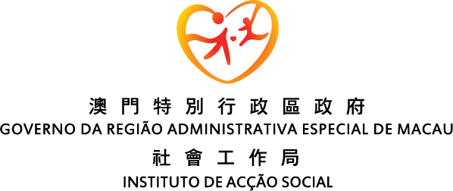

社會工作局 主辦
〝孝道傳承〞跨代共融活動資助計劃
活動取消/內容修訂申請表
單位名稱：
活動名稱： |  | 舉行日期：
聯絡人： |  | 聯絡電話：

- 取消舉辦活動
- 更改資料 |  | 原計劃 |  | 新計劃
- 活動內容
- 舉行日期／時間
- 活動地點
- 活動預算 (附表)
更改原因 (必須填寫)
活動執行者： | ______________________ |  | 單位負責人簽名： |  | _____________________
職 稱： | ______________________
日 期： | ______________________ |  | 單位印鑑： |  | _____________________
- 申請單位如獲資助的活動計劃中途出現重大更改，包括活動的日期、目的、服務對象、主要內容、舉行地點、計劃預算等，請填寫此表。如有關修改涉及財政部份須附有修正後的財政預算。
- 申請單位須最遲於活動舉行前7日以傳真方式遞交此表，社工局將於收齊相關文件後儘快以傳真或其他方式回覆；否則，社工局有權中止、終止對活動的資助，並要求機構 / 社團退回所有資助款項。
- 如修訂後之財政預算少於原先申請之金額，社工局有權調整資助金額。
附 表

收 入
編號 | 項目 | 原金額 | 新金額 | 備註
1 | 預期/已確知社工局資助款項
2 | 單位自行撥款
3 | 參加者繳費
4 | 其他政府部門／機構贊助
5
6
 | 總數：

支 出
編號 | 項目 | 原金額 | 新金額 | 社工局  資助金額
1
2
3
4
5
6
7
8
9
10
11
12
 | 總數：
單位負責人簽署：

